작 업 계 획 서
제 목 | 고객신청이벤트 상세 | 일 정 | 2020년 4월 8일
PM / 디자인 | 디지털웍스 – 국순호 | 연락처 | 박준호 : 010-2357-4550  Parkjh2@3ibank.com
Open 일시
작업자 | IBM | 고객담당
운영서버 | 10.150.84.48, 10.150.84.49  10.150.84.76 ~ 10.150.84.93 | 개발서버 | 10.155.8.16

seq | 시스템명 | 사이트명 | 우선  순위 | 상세경로
1 |  | 이니스프리  (개발) |  | JSP 파일  PC MC 동일  /app/was9.0/IKSHOP/WAS/np_ikshop_kr_2019.ear/np_ikshop_kr_2019.war/html_pc/events/event/event_note.jsp

비 고
- PC 유의사항 영역이 빠진것 같습니다.(MO동일)
html 코드는 아래 경로에 있습니다.
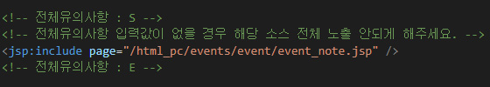
- CSS 중 ui.css 경로가 개발 CSS 가 아닌 운영 CSS를 보고 있어서.
추가한 디자인 적용이 안되고 있습니다.( EC,MC확인 필요)
현재: https://images.innisfree.co.kr/resources/web2/css/ui.css
개발: https://d2veos.innisfree.com:8901/resources/web2/css/ui.css

개발 ui.css 에 추가한 CSS가 임포트 되어있습니다.
@import url("./event_customerEvent.css")

3. MO : 본문내용 이미지 등록 시 원본크기로 노출됨, 이 현상은 위에 css경로 맞춰보고 안될경우
모바일 개발중인 URL 알려주시면 확인해보겠습니다.

확인해주시고, 추가로 필요하거나 궁금한 점은 연락 부탁드려요😊

